Estruturas de Dados Avançados

Flexible Job Shop Problem

Professor:

João Carlos Silva

Luís Gonzaga Martins Ferreira

Alunos:

Bruno Dantas Aurélio Coelho Dantas: a20807

Março 26, 2022

LESI

# Índice

Introdução 4

Propósitos e Objetivos 5

Estruturas de dados 6

Testes 8

Conclusão 13

Bibliografia 14

# Índice de Figuras

Figura 1 Estrutura de dados -> Operations 6

Figura 2 Estrutura de dados -> OperationsLst 6

Figura 3 Estrutura de dados -> SubOperation 7

Figura 4 Testes -> Menu 8

Figura 5 Testes -> Leitura de um ficheiro 8

Figura 6 Testes -> Escrita de um ficheiro 9

Figura 7 Testes -> Adicionar nova operação 9

Figura 8 Testes -> Adicionar novos elementos a operação caso já exita na lista 10

Figura 9 Testes -> Apagar uma operação da lista 10

Figura 10 Testes -> Alterar uma operação 11

Figura 11 Testes -> Tempo mínio possível para completar uma operação 11

Figura 12 Testes -> Tempo máximo possível para completar uma operação 12

Figura 13 Testes -> Tempo medio possível para completar uma operação 12

# Introdução

O presente relatório pretende documentar o trabalho pratico da disciplina de Estruturas de Dados Avançados.

O trabalho pratico consiste na geração de uma proposta de escalonamento para a produção de e um produto envolvendo várias operações de várias máquinas, minimizando o tempo para sua produção. Este trabalho foi devido em 2 fases, nesta primeira fase consiste na criação e manipulação da parte da Operação.

# Propósitos e Objetivos

O propósito da primeira fase deste trabalho pratico, é a criação de um programa que consiga lidar com várias **Operations** que cada terá um conjunto de **Máquinas** com determinado tempo para terminar aquela **Operation**.

Objetivos:

* Criação de um **Makefile** para facilitar na compilação do programa.
* Definir um conjunto de estruturas de dados em que cada operação possa ter um conjunto de **[Maquina, Tempo]** indefinido, que esteja ordenado do menor tempo para o maior, possam ser eliminados e também alterados tanto a **Maquina** com o **Tempo** sem afetar a ordem.
* Armazenamento/leitura de um ficheiro texto
* Determinação da quantidade mínima/máxima de uma operação

# Estruturas de dados

Para elaboração deste trabalho pratico foram criadas 3 esturras em que 2 delas são Queue usando listas duplamente ligadas, uma estrutura auxiliar.

* Esta estrutura ( **_Operations** ) e uma auxiliar a ( **_OperationsLst** ), tem como função de guardar o apontador para o primeiro e ultimo elemento da Lista ( **_OperationsLst** )

Figura 1 Estrutura de dados -> Operations

* Na estrutura ( **_OperationsLst** ) serão guardados todas os identificadores de operação tendo atenção que este identificadores são únicos, também guardara dois apontadores para o primeiro e ultimo elemento da estrutura ( **_SubOperations** ).

Figura 2 Estrutura de dados -> OperationsLst

* Na estrutura ( **_SubOperations** ) serão guardados os dados das alternativas para a realização de uma operação e serão guardados de forma crescente relativamente a tempo que demora a realização de uma operação.

Figura 3 Estrutura de dados -> SubOperation

# Testes

Foram realizados dois testes a programa um com dois ficheiros diferentes.

1. Ficheiro **A “job.txt”**
   1. **Um simples ficheiro que foi criado para auxiliar na criação do programa-**
   2. **Tem 3 diferentes operações cada operação tem entre 2 a 4 alternativas de escolha de tempo**

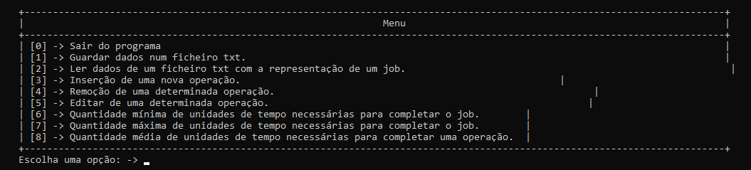

Figura 4 Testes -> Menu

Figura 5 Testes -> Leitura de um ficheiro

Figura 6 Testes -> Escrita de um ficheiro

Figura 7 Testes -> Adicionar nova operação

Figura 8 Testes -> Adicionar novos elementos a operação caso já exita na lista

Figura 9 Testes -> Apagar uma operação da lista

Figura 10 Testes -> Alterar uma operação

Figura 11 Testes -> Tempo mínio possível para completar uma operação

Figura 12 Testes -> Tempo máximo possível para completar uma operação

Figura 13 Testes -> Tempo medio possível para completar uma operação

# Conclusão

Neste trabalho foi abordado as definições e manipulações de estruturas de dados dinâmicas na linguagem de programação **C**.

Foram compridos todos os objetivos propostos no enunciado.

Este trabalho foi muito importante para meu a aprofundamento de Estruturas de dados dinâmicas uma vez que elas são a base de muitas das programações mais atuais e também me permitiu aperfeiçoar a minhas competências de investigação.

# Bibliografia

* MakeFile
  + <https://www.embarcados.com.br/introducao-ao-makefile/>
  + <https://makefiletutorial.com/>
* Linguagem C
  + <https://www.cplusplus.com/>
  + <https://pt.stackoverflow.com/>
  + Moodle da disciplina.